P.A.R.I. Progetti e Azioni di Rete Innovativi per la parità e l'equilibrio di genere
(DGR n. 1522 del 29/11/2022)

Progetto: FEM FACTOR DOLOMITI
Codice Progetto 20-0001-1522-2022
Codice Intervento 51/10501632_003/652/DEC/23

Ente Beneficiario: FONDAZIONE CORAZZIN – CISL VENETO

AVVISO PUBBLICO DI SELEZIONE

DI UNA BORSA DI ANIMAZIONE TERRITORIALE

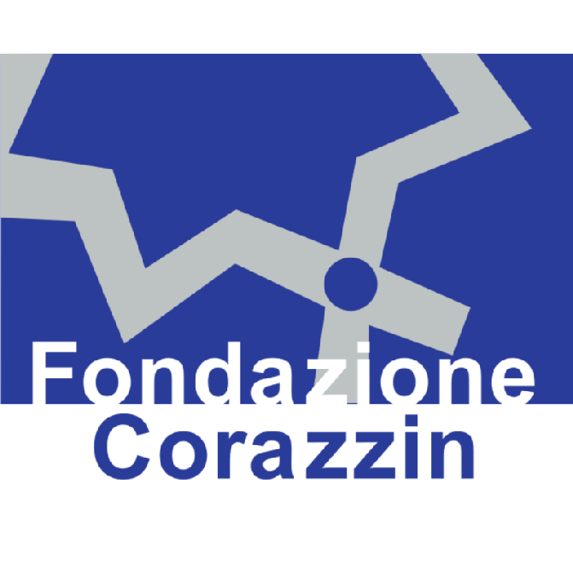

1. Presentazione sintetica del progetto

L’iniziativa “P.A.R.I. - Progetti e Azioni di Rete Innovativi per la parità e l’equilibrio di genere” si inserisce nell’Obiettivo specifico C “Promuovere una partecipazione equilibrata di donne e uomini al mercato del lavoro, parità di condizioni di lavoro e un migliore equilibrio tra vita professionale e vita privata, anche attraverso l’accesso a servizi abbordabili di assistenza all’infanzia e alle persone”, del Programma Operativo Fondo Sociale Europeo Plus 2021-2027 del Veneto e intende contribuire a colmare i divari di genere, agendo su tre dimensioni:
- la promozione di un diverso approccio culturale di lotta alle discriminazioni e di contrasto agli stereotipi che ostacolano l’equilibrio di genere;
- la partecipazione e la permanenza delle donne nel mercato del lavoro;
- l’armonizzazione dei tempi di vita e di lavoro.

Nell’ambito del progetto saranno promosse azioni di sistema innovative che, agendo sulle tre dimensioni, saranno finalizzate a incrementare l’occupazione femminile sia dal punto di vista quantitativo che qualitativo, contrastando la segregazione di genere verticale, riferita alla concentrazione di donne e uomini nei diversi gradi, livelli di responsabilità o posizioni, e orizzontale.
Questo obiettivo generale si declina nei seguenti obiettivi specifici dell’iniziativa:
- contrastare gli stereotipi di genere, attraverso la promozione di interventi che possano favorire la diffusione di un diverso approccio culturale alla parità di genere;
- implementare azioni finalizzate a una maggiore autodeterminazione delle donne e all’incremento della partecipazione femminile al mercato del lavoro in tutte le sue forme, compresa l’imprenditorialità;
- realizzare azioni per un maggiore equilibrio di genere tra vita professionale e vita provata, una redistribuzione dei carichi nei compiti di cura familiare e una migliore qualità di vita delle persone.
- Il progetto coinvolge un partenariato molto ampio e variegato, composto da soggetti pubblici e privati che, a diverso titolo e su vari livelli intervengono nella promozione della parità di genere, con l’obiettivo di creare o rinforzare delle reti territoriali che lavorino stabilmente su questi temi. Le attività progettuali, che si rivolgono a gruppi di destinatari e destinatarie eterogenei, che includono ovviamente tutte le donne, sia occupate che disoccupate, ma anche gli uomini, nonché gli studenti, le studentesse e i docenti delle Scuole e dei Percorsi di Istruzione Superiore e Formazione Professionale”, puntano a innescare azioni di sistema sperimentali e innovative finalizzate al raggiungimento di:
- un modello integrato e innovativo, di ampio respiro anche con lo sviluppo di percorsi innovativi di animazione, educazione, formazione e imprenditorialità, accompagnata e sostenuta, che possono diventare duplice opportunità proprio per le giovani donne;
- sviluppare un progetto pilota collegato alle Olimpiadi invernali Cortina 2026 in modo che, oltre ad essere occasione di vetrina mondiale dello sport, possa diventare anche opportunità di sviluppo sociale e imprenditivo del territorio;
- costruzione/rafforzamento di una rete territoriale che favorisca una partecipazione equilibrata di donne e uomini al mercato del lavoro, promuovendo e sperimentando azioni pilota per la parità di condizioni di lavoro e un migliore equilibrio tra vita professionale e vita privata;
- analisi dello stato dell’arte, dei fabbisogni e delle problematiche territoriali esistenti in relazione alla tematica oggetto della proposta, e degli stakeholder coinvolti, finalizzato alla definizione di un modello d’intervento e di ulteriori azioni per la partecipazione equilibrata di donne e uomini al mercato del lavoro;
- realizzazione di azioni pilota rivolte a diversi target di destinatarie e destinatari in grado di contrastare gli stereotipi e la discriminazione di genere e di promuovere la partecipazione femminile al mercato del lavoro e un migliore equilibrio tra vita professionale e vita privata;
- definizione e autovalutazione del modello d’intervento proposto dal progetto, valorizzando non solo gli elementi di successo e di replicabilità, ma anche le azioni e le modalità con cui il progetto ha contribuito al raggiungimento degli obiettivi declinati nelle tre dimensioni: lotta agli stereotipi e alla discriminazione basata sul genere; partecipazione equilibrata al mercato del lavoro; equilibrio tra vita professionale e vita privata;
- incrementare la conoscenza delle tematiche di trasferibilità e replicabilità degli interventi e dei risultati raggiunti, ma anche di cattura e coinvolgimento di soggetti a livello globale per attrarre investimenti e progettualità futura, attraverso attività di diffusione.

2. Destinatari della borsa di animazione territoriale

La borsa di animazione territoriale, gestita da Fondazione Corazzin, è destinata a una figura professionale occupata anche libero/a professionista, disoccupata/o in possesso di DID (Dichiarazione di Immediata Disponibilità) reperibile presso il Centro per l’Impiego (CPI), residente nella provincia di Belluno o comunque in Regione Veneto, preferibilmente proveniente dagli ambiti degli studi di genere, delle scienze sociali e dell’innovazione sociale, con buone conoscenze e competenze nel settore della comunicazione digitale e del contesto territoriale nel quale dovrà operare
Sono considerati preferenziali ai fini della selezione i seguenti titoli di studio, competenze ed esperienze pregresse:
- laurea triennale
- buona conoscenza della lingua inglese
- competenze organizzative e di promozione dello sviluppo delle reti
- utilizzo dei principali Social Media
- possesso di competenze trasversali quali autonomia, problem solving, capacità di pianificare e organizzare, gestire gruppi di lavoro, attitudine ad apprendere in maniera continuativa, conseguire obiettivi, gestire le informazioni, spirito d’iniziativa, capacità comunicativa.

3. Descrizione dell’attività di animazione territoriale

La borsa di animazione territoriale ha la finalità, con il supporto della figura professionale individuata, di rafforzare il networking tra i diversi stakeholder coinvolti nella rete e nella realizzazione delle attività progettuali.
Il beneficiario dovrà:
- sviluppare una conoscenza approfondita delle ragioni dell'inattività e della scarsa partecipazione delle giovani donne alle politiche attive, in particolare per quanto concerne le giovani donne (NEET) iscritte al Centro Per l’Impiego o non iscritte, in modo da far emergere le motivazioni e le difficoltà presenti che ostacolano l'accesso o il rientro nel mondo del lavoro. L'attività della Borsa di Animazione dovrà tendere ad acquisire una maggiore consapevolezza delle motivazioni che stanno alla base della permanenza di alcune donne per periodi medio-lunghi in stato di disoccupazione o comunque inattività. L'attività verrà portata avanti in collaborazione anche con la Consigliera di Parità della Provincia di Belluno;
- diffondere una cultura di contrasto agli stereotipi di genere in alcuni settori e contesti lavorativi, promuovendo un vero e proprio cambiamento culturale;
- contribuire alla promozione e diffusione delle iniziative sui territori, favorendo occasioni di confronto ed integrazione con altre progettualità finanziate anche attraverso altri fondi;
- occuparsi dell’organizzazione e della realizzazione di un focus group, di interviste a stakeholder, di micro eventi con le giovani donne, nonché del workshop di restituzione dei risultati raccolti;
- completare il proprio lavoro in 4 mesi (640 ore a tempo pieno), con la produzione di un report conclusivo sull’attività svolta, che ne evidenzi i risultati conseguiti, accompagnato da un abstract della ricerca, nonchè dai materiali prodotti anche inerenti alla promozione e la diffusione dell’iniziativa

La borsa sarà avviata entro il 08/01/2024 e si concluderà entro il 08/04/2024

4. Importo della borsa di animazione territoriale

La borsa di animazione territoriale prevede un importo complessivo di € 8.600 (€ 2.150,00 mensili omnicomprensivi) per totali 640 ore a tempo pieno.
Tutti i costi da sostenere per le attività indicate al punto 3, sono da intendersi compresi nell’importo della borsa di animazione territoriale.
Le spettanze saranno liquidate alla borsista a stati di avanzamento lavori, in funzione delle attività inerenti la borsa di animazione territoriale e previa verifica del corretto e completo adempimento dei compiti identificati al punto 3.

5. Procedura di selezione

Modalità di candidatura

I candidati dovranno far pervenire la propria candidatura, con allegato Curriculum Vitae in formato Europass, copia documento d’identità valido e ogni altro documento utile alla dimostrazione dei requisiti di accesso al seguente indirizzo e-mail: info@fondazionecorazzin.it

entro e non oltre le ore 12 del 21/12/2023

Commissione di selezione

Un’apposita Commissione, composta da tre membri, un rappresentante della Fondazione Corazzin e 2 membri esterni, procederà alla verifica dei requisiti e, sulla base dei criteri concordati, alla valutazione dei titoli e del c.v. presentati dai candidati al fine dell’ammissione al successivo colloquio motivazionale
L’esito verrà comunicato agli interessati via mail entro le ore 17 del 22/12/2023
Il giudizio della Commissione è insindacabile.

Selezione dei candidati – Colloquio motivazionale

I candidati ammessi dovranno sostenere un colloquio motivazionale il giorno 22/12/2023 alle ore 9.00 presso la sede di Belluno della UST Cisl Belluno -Treviso, sita in via V.Veneto, 284 - Belluno

Pubblicazione dei risultati

La Commissione procederà all’assegnazione della borsa di animazione, redigendo apposito verbale e a comunicare, via e-mail, i risultati della selezione, trasmettendo alla persona risultata vincitrice la comunicazione di assegnazione. La persona risultata vincitrice dovrà, a pena di decadenza, accettare la borsa. In caso di rinuncia la borsa sarà assegnata seguendo l'ordine della graduatoria finale di merito.

6. Trattamento dei dati personali
Il trattamento dei dati personali forniti dai candidati avviene nel rispetto delle disposizioni del Regolamento UE 27.04.2016 n. 679 (General Data Protection Regulation - GDPR).
I dati personali dei concorrenti saranno trattati, in forma cartacea o informatica, ai fini della presente procedura e dell’eventuale costituzione del rapporto di lavoro.
Il conferimento e la raccolta dei dati sono obbligatori ai fini della partecipazione al procedimento di selezione e, qualora si tratti di dati sensibili, è effettuata ai sensi della Legge 68/1999 e della Legge 104/1992.
L’invio via e-mail della manifestazione di interesse da parte dei proponenti equivale ad autorizzazione all’utilizzo, nei limiti suindicati, dei dati personali in essa contenuti.
Titolare del trattamento dei dati è Fondazione Corazzin.

Per informazioni

Fondazione Corazzin – Cisl Veneto
Via Torino 103– 30172 MESTRE (VE)
Segreteria: MariaLetizia Massai Tel 041 5330811 info@fondazionecorazzin.it
Dalle ore 9.00 alle ore 13.30

